Пожарные спасли шестерых человек в доме улице Металлургов
07.02.2022
Рано утром на пульт пожарной охраны поступил тревожный звонок: на четвёртом этаже дома 48, корп. 2, по улице Металлургов загорелась квартира. Первыми к месту происшествия прибыли подразделения ПСЧ №5. Начальник караула Руслан Перияйнен лично возглавил звено газодымозащитной службы. Тем временем боевой расчёт 2-го отделения подтянул пожарные рукава к горящей квартире.
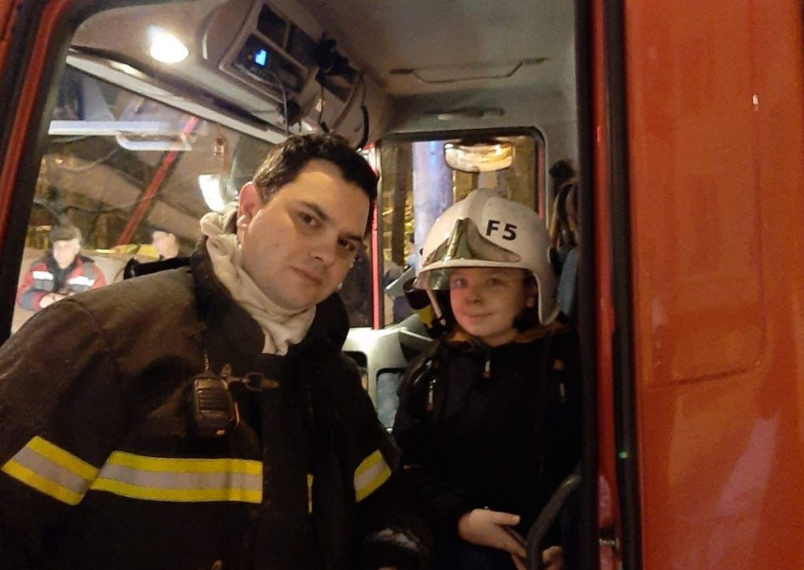
Весь подъезд был окутан чёрным дымом. На улицу успел выйти только хозяин однокомнатной квартиры — пенсионер. На пятом этаже с балкона кричали двое мужчин и две женщины.
— Наш водитель Илья Пикулин чудом проехал к дому через узкий проезд, который был заставлен машинами, — рассказал Руслан Перияйнен. — С помощью автолестницы мы сняли с балкона всех четверых. А я вывел из другой квартиры женщину с десятилетним мальчиком, надев на них самоспасатели — аппараты для дыхания.
Чтобы отогреть и успокоить паренька, сотрудники МЧС посадили его в пожарную машину и разрешили примерить каску. Он был настолько впечатлён работой пожарных, что попросил сделать совместную фотографию: «Буду показывать друзьям!»
— После тушения мы с коллегами предложили мальчику вместе с мамой прийти в нашу пожарную часть, — сказал Руслан Перияйнен.
Благодаря оперативности и профессионализму пожарных никто не пострадал.
Фото: предоставлено пресс-службой Управления по ВАО ГУ МЧС России по г. Москве

Адрес страницы: http://vao.mos.ru/presscenter/news/detail/10601845.html
Префектура Восточного административного округа города Москвы

